新 书 推 荐

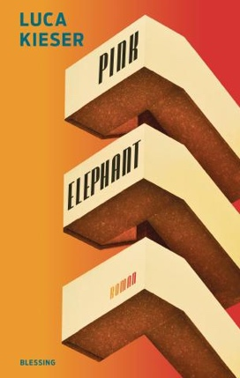
中文书名：《粉色大象》
英文书名：Pink Elephant
德文书名：Pink Elephant
作 者：Luca Kieser
出 版 社：Blessing Verlag
代理公司：Penguin Random House Verlagsgruppe /ANA/ Winney
页 数：304页
出版时间：2024年8月
代理地区：中国大陆、台湾
审读资料：电子稿
类 型：文学小说

内容简介：

对白人特权的重新审视，讲述一个有关友谊的感人故事
作者卢卡·基瑟入围2023德国图书奖

一切始于一记闷棍。当德国在2006年世界杯上沉浸在夏日童话的梦境中时，14岁的文森特却在那些殴打他的人身上找到了新朋友。不久，他便称呼他们为兄弟，与他们一起抽水烟，在街头闲逛——而每晚他仍会回到父母的独栋住宅中。当事情变得严重时，他不得不意识到，到目前为止，这一切对他而言都只是一场游戏。当他还在往脸上抹防晒霜时，阿里在从窗户跳下后陷入了昏迷，塔雷克也已无法联系——而一个充满问题的现实迎面而来，这些问题是他此前从未想象过的。

卢卡·基泽尔（Luca Kieser）在去年凭借其处女作小说《因为水里有东西》获得德国图书奖提名，他在第二部小说中讲述了一个关于友谊、归属感以及我们社会中常常无形的界限的紧张而深刻的动人故事。

作者简介：


卢卡·基瑟（Luca Kieser），出生于1992年，在图宾根长大。他曾在海德堡和莱比锡学习哲学。2018年开始成为一名自由作家。目前在维也纳定居。2023年他出版了处女作小说《因为水里有些东西》（Weil da war etwas im Wasser），曾三次登上奥地利畅销书排行榜，并入围2023年德国图书奖的候选名单。2024年他的第二部小说《粉色大象》出版。他曾多次获奖，包括Wortmeldungen基金、Lyrik Lichtungen津贴和FM4 Wortlaut奖项。

媒体评价：

“基瑟极其有才华。”——弗兰佐贝尔(Franzobel)

感谢您的阅读！
请将反馈信息发至：版权负责人
Email：Rights@nurnberg.com.cn
安德鲁·纳伯格联合国际有限公司北京代表处
北京市海淀区中关村大街甲59号中国人民大学文化大厦1705室, 邮编：100872
电话：010-82504106, 传真：010-82504200
公司网址：http://www.nurnberg.com.cn
书目下载：http://www.nurnberg.com.cn/booklist_zh/list.aspx
书讯浏览：http://www.nurnberg.com.cn/book/book.aspx
视频推荐：http://www.nurnberg.com.cn/video/video.aspx
豆瓣小站：http://site.douban.com/110577/
新浪微博：安德鲁纳伯格公司的微博_微博 (weibo.com)
微信订阅号：ANABJ2002


